**Юное поколение олимпийских чемпионов.**

**Отчет о проведении Олимпиады в ДОУ**

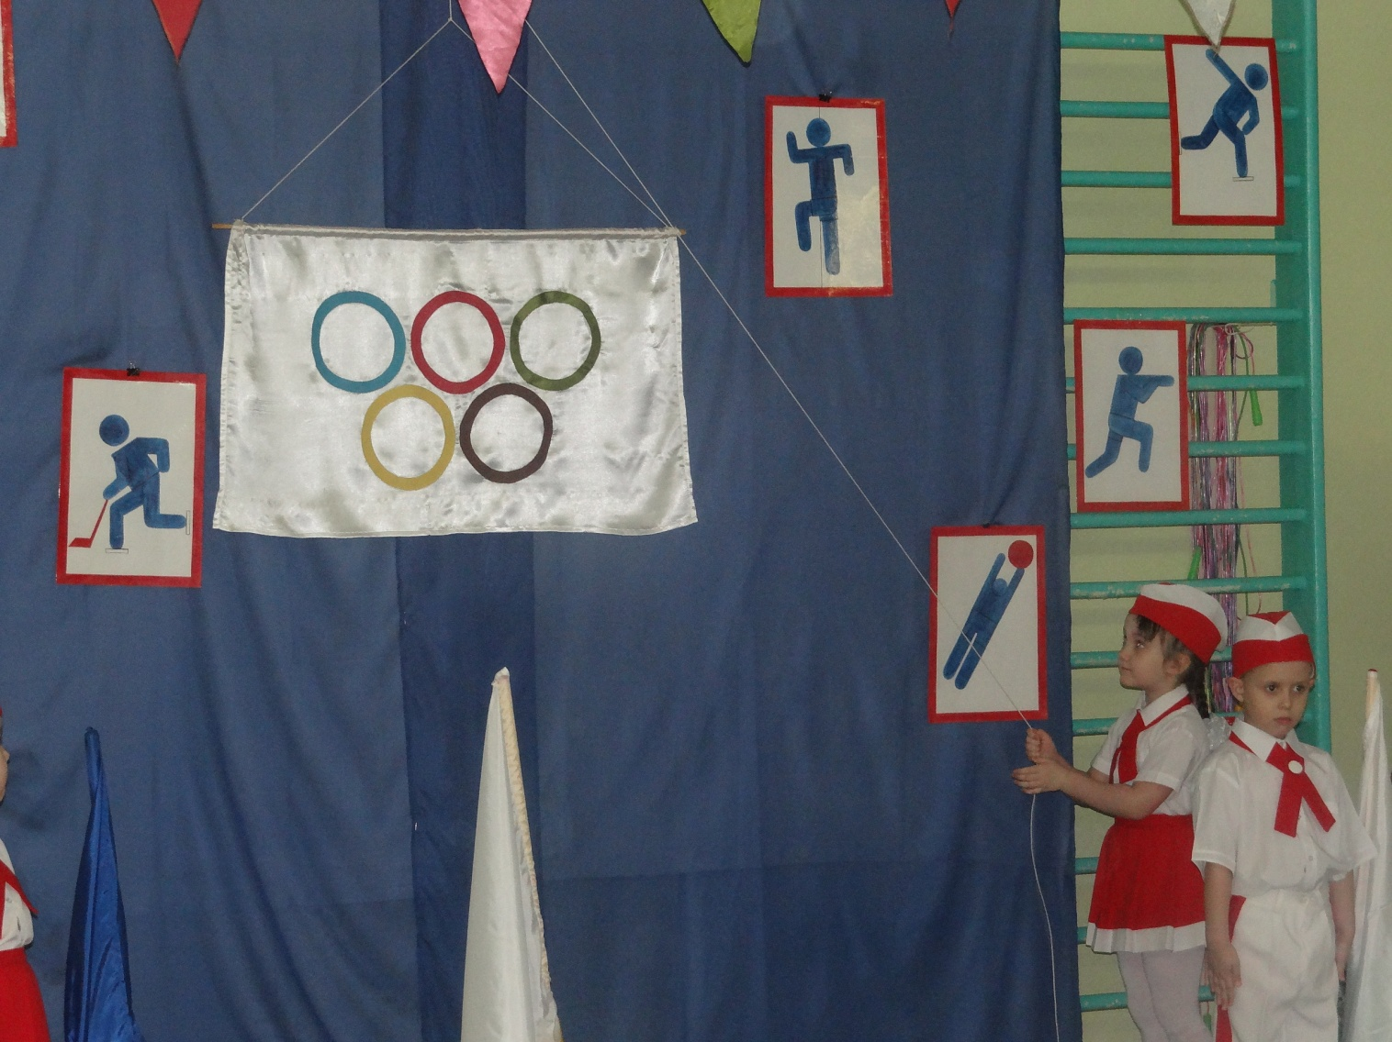

Одной из главных задач коллектива МБДОУ «Детский сад №5 Золотой ключик» является укрепление физического здоровья, обеспечение психического и эмоционального благополучия дошкольников. Соревнования, спартакиада – очень удачная форма приобщения детей к спорту.

Кроме лечебных и профилактических мероприятий, направленных на укрепление здоровья воспитанников, проводимых в нашем дошкольном учреждении, мы проводим каждый год малые олимпийские игры.

Ее целями стали приобщение детей к традициям большого спорта, укрепление здоровья, выявление интересов, склонностей, спортивных способностей, подведение итогов работы коллектива по развитию быстроты, ловкости, силы, точности, выносливости детей, а также воспитание умения не только побеждать, но и проигрывать.

Открытие олимпиады включала шествие детских команд во главе с воспитателями, встреча с символом олимпиады Белого медведя поднятие флага , принятие клятвы олимпийца , а также показательные выступления и разминку. Открывала олимпиаду заведующая МБДОУ «Детский сад №5 г » О. В. Смирнова.

После торжественного открытия начались соревнования.

Каждый день недели Олимпиады был посвящен определенному виду спорта и включал соревнования, игры, развлечения, досуги следующей тематики:

День прыгуна;

День спортивного мяча;

День лыжника;

День шахмат и шашек;

День игр и эстафет.

Закрытие праздника происходило в торжественной обстановке. Старший Воспитатель Ирина Ивановна объявила результаты соревнований, называла чемпионов в отдельных видах и команды-победители. Дети награждались медалями, грамотами, дипломами. Олимпийский флаг соревнований опускала команда-победитель.

Олимпиада оказала большое влияние и на детей, и на взрослых. Дошкольники получили знания о разных видах спорта на занятиях, при чтении книг, рассматривании иллюстраций, и конечно, на физкультурных занятиях, которые постепенно приобрели форму тренировок на этапе подготовки к олимпиаде.

Данное мероприятие дало детям возможность выбрать интересующий их вид спорта, реализовать в нем свои способности, показать ловкость, силу, быстроту.

Этот спортивный праздник способствовал не только физическому развитию детей, но и их нравственному воспитанию, умению корректно вести себя с соперником, сопереживать за товарищей по команде, радоваться и огорчаться за удачи и промахи, сформировал положительные эмоции, объединил взрослых и детей общими целями. Взаимоотношения детей и воспитателей стали более близкими, теплыми, дружескими. Во время соревнований дети познакомились ближе с воспитателями и детьми других групп. А у родителей появилась заинтересованность, гордость за своих детей.

Детский спорт – особый вид творчества. Поэтому наш коллектив в настоящее время продолжает создавать условия для наиболее полного раскрытия и развития наших ребят. Стоит один раз увидеть радость на лице ребенка, удовлетворение воспитателей от полученных результатов, благодарность родителей, чтобы эти праздники стали традицией.